O Barunce Volfové

(listopad 07 – duben 08)

Překvapuje nás stále velký zájem o celkový stav naší Barunky. Z pohledu nás rodičů je to velmi překvapující a příjemný pocit, když víme, že spousta lidí nám pomohla, stále se pomoci snaží a není jim stav pro ně cizího, nemocného dítěte lhostejný.

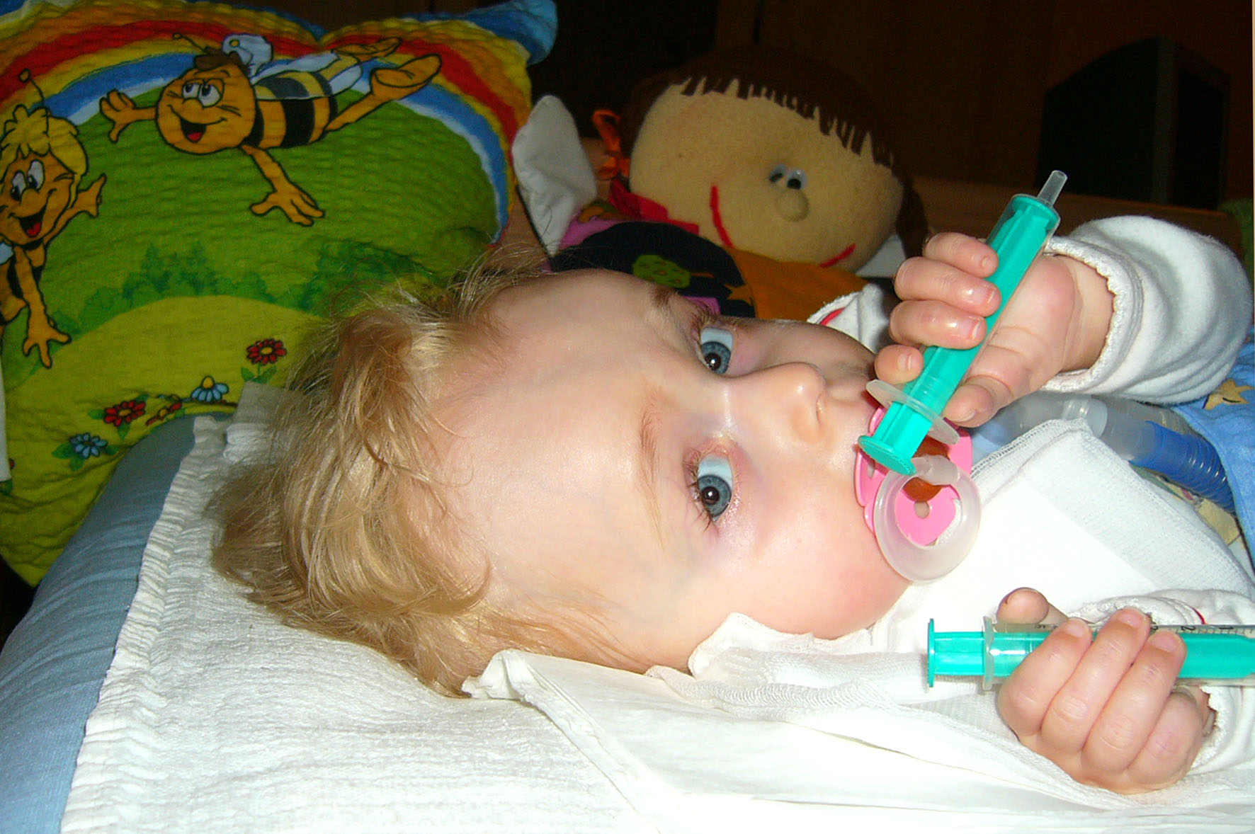
Foto: listopad 2007

Již devátý měsíc je v naší domácí péči, tedy hlavně maminky Aleny, které nezbývá čas ani na odpočinek.
Její péče se odráží na Barunčině skvělém zdravotním stavu a pohodě, která z ní vyzařuje.
Pokud se ale nějaká ta chvilka volného času najde, tak hlavně díky Barunčině babičce a dědovi, kteří nám hodně pomáhají. Ostatně jako další členové rodiny, pokud jsou zrovna po ruce.

Po celou dobu, co máme Barču v domácí péči, se úspěšně vyhýbá všem nemocem.
Jediné, mírné zhoršení jsme zaznamenali u hybnosti paží. Přesto si ale dokáže v ruce udržet lehčí předměty, dát do pusy cumel, držet obrázky a hodně dlouho je pozorovat.
Umí také zamávat rukama na pozdrav a kývnout hlavou na souhlas nebo nesouhlas.
Práce s rukama se někdy neobejde bez slziček, protože má i chvilky, kdy jí ruka spadne a nemůže ji zvednout ani samotnou.
Víme ale, že hodně dětí postižených touto nemocí má svalstvo ochablé tak, že se ''nezasmějí'' ani ''nezapláčou'' z důvodu ochablého obličejového svalstva.
Proto rádi vidíme Barčin smích, a i když je to možná pro většinu nepochopitelné, tak i pláč.
Mimiku obličeje má zatím v úplném pořádku, tak se s ní někdy dobře zasmějeme. Snaží se pořád něco opakovat a předvádět.
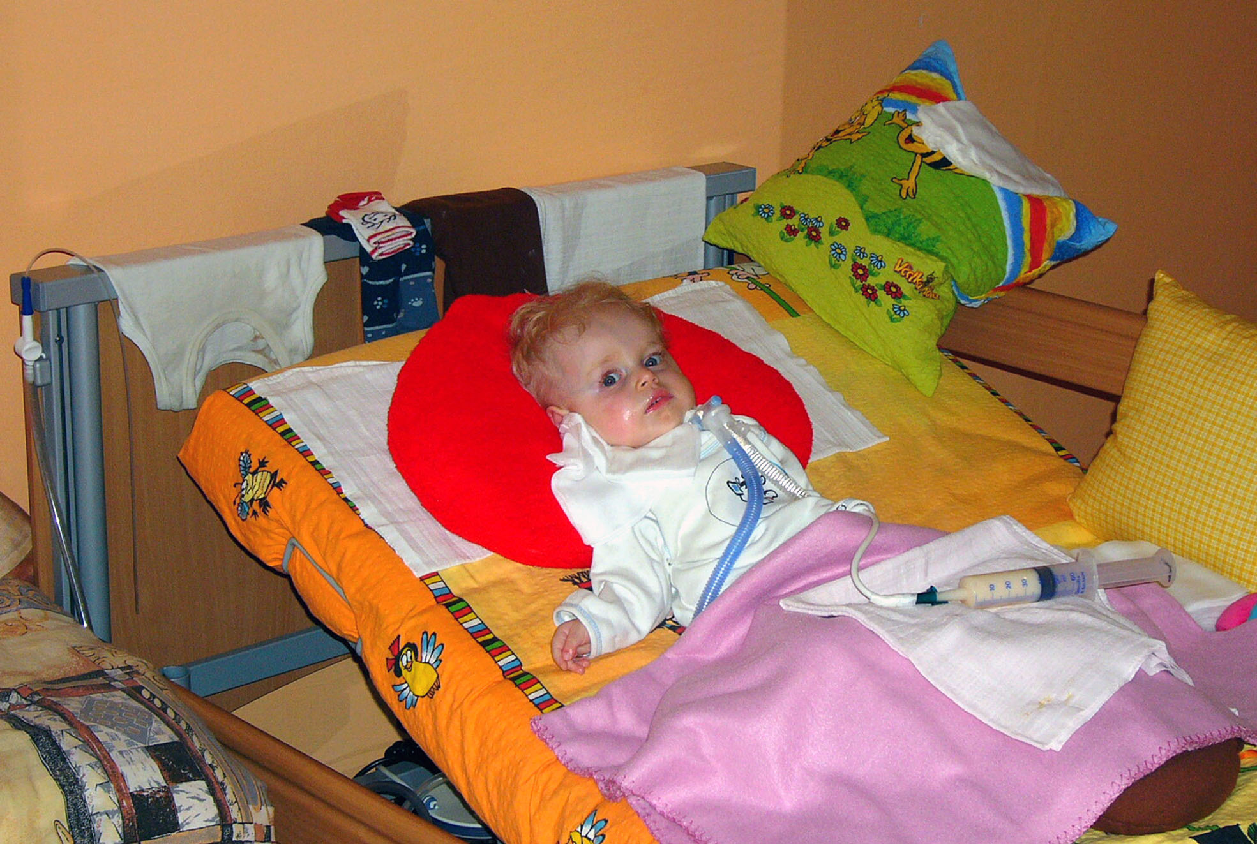

Foto: únor 2008

Je čím dál víc vnímavější a zajímá ji spousta věcí.
Nejvíc ze všeho má ráda čtené pohádky, prohlížení a popis obrázků a cokoliv v televizi.

Téměř každý den jezdí v kočárku na procházky. Silným zážitkem pro ni je setkání s jakýmkoliv zvířetem, hlavně velkým psem, který jí vleze téměř do kočáru. Nebojí se, nepláče. Jen s údivem pozoruje.

Díky velmi ochotné a příjemné paní ze sociálního odboru v Uherském Hradišti, která nám pomohla vyřídit úpravy automobilu a vůbec vše kolem přepravy Barči, se konečně dostaneme i jinam než jen na pravidelné návštěvy nemocnice.
Plánujeme výlet do ZOO a na jiná místa, což bylo do této doby zcela nemožné.

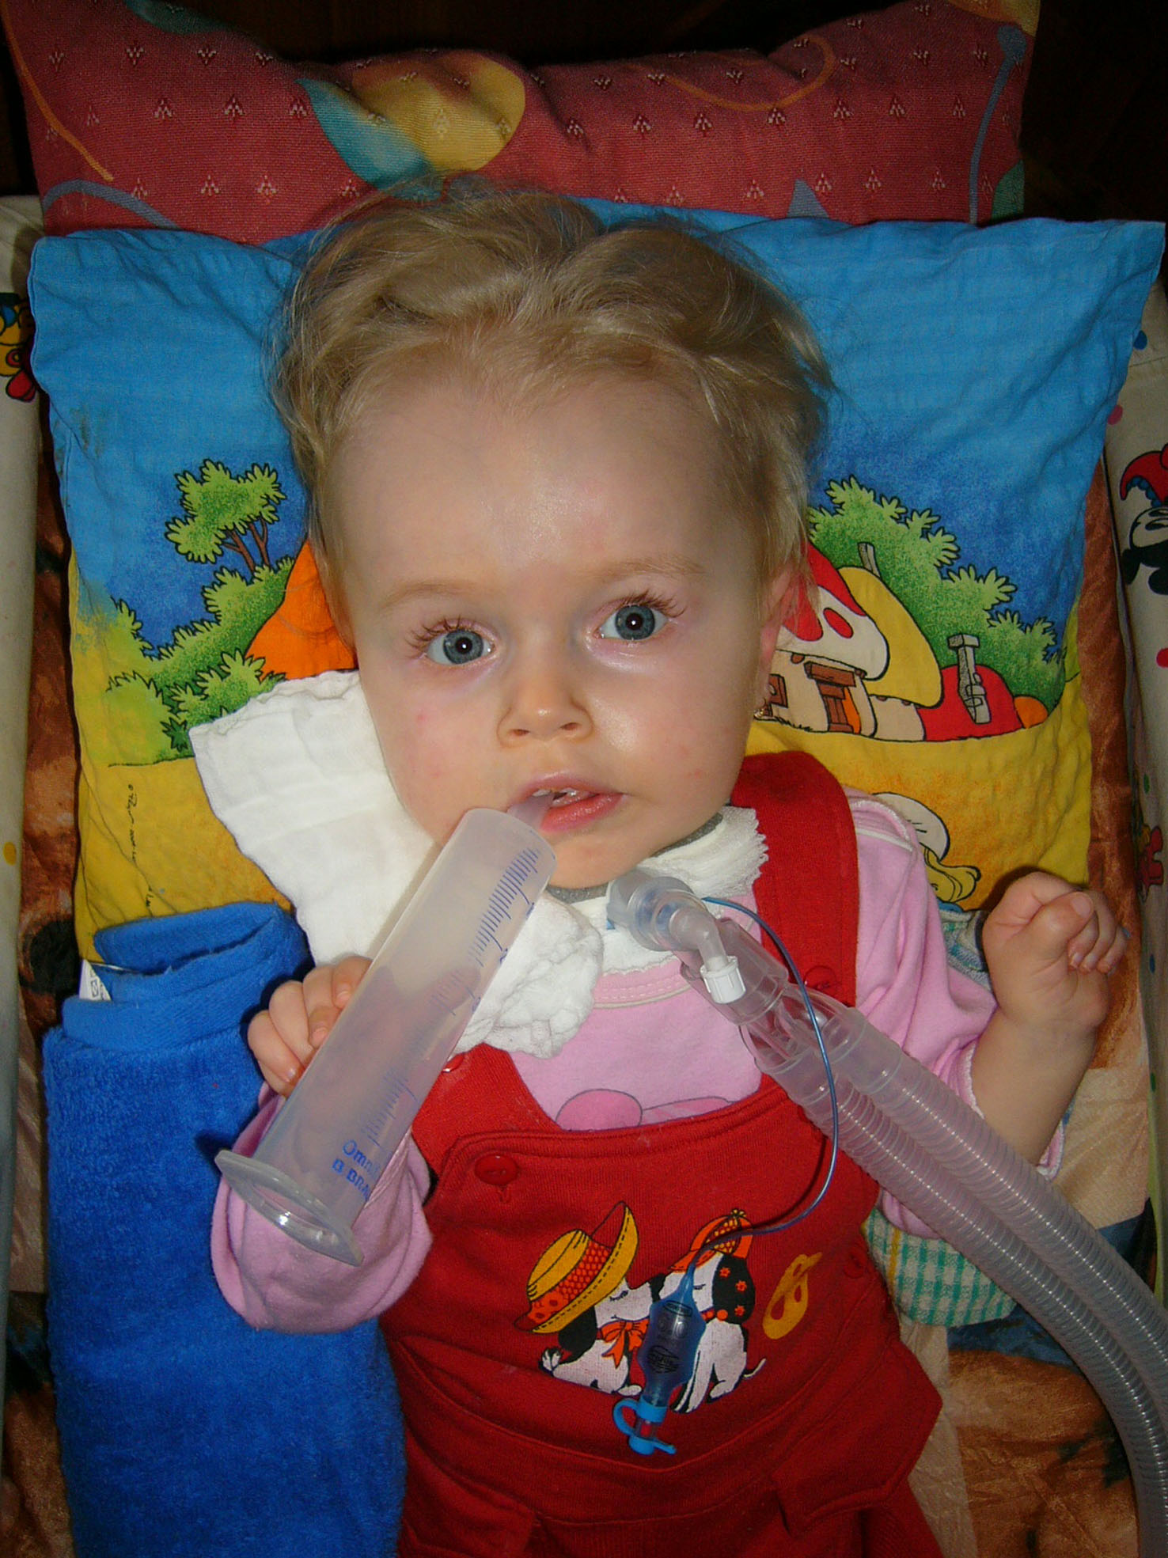
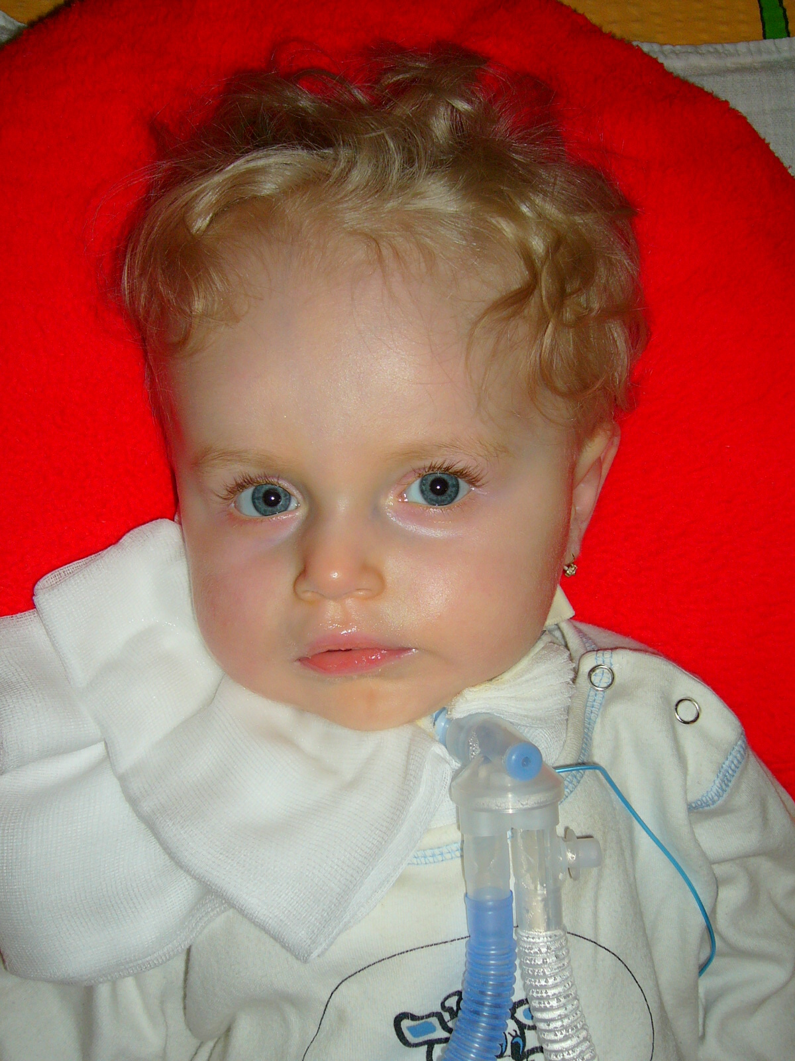
Foto: březen 2008 Foto: duben 2008

Doufáme, že další zprávy o stavu Barunky budeme psát se stejným klidem v srdci a dobrým pocitem z její spokojenosti a zdravotního stavu jako teď.

Za veškerou pomoc a zájem děkujeme. Barunka a rodiče Barunky Alena a Karel Volfovi

Popis nemoci:

Děti postižené touto nemocí umírají hlavně díky častým zápalům plic a udušením. Proto je v této chvíli nejúčinější pomocí pro malou Barču domácí plicní ventilátor. Je to pro ni jedna z šancí jak získat čas, než lékaři dokážou tuto nemoc vyléčit a my věříme že to nebude už dlouho trvat.

Spinální svalová atrofie – SMA, ( angl. spinal muscular atrophy), (Werdnigova-Hoffmanova nemoc). Číslo jedna mezi genetickými zabijáky dětí. Onemocnění charakterizované zánikem části motorických buněk předních rohů míšních s následnou atrofií svalů. Dochází k progresivnímu úbytku svalů ovládaných vůlí ovlivňující chození, lezení, kontrolu hlavy, krku a někdy dokonce i polykání. Onemocnění, vede ke kombinovanému postižení, vyžadující celodenní péči. Děti postižené touto závažnou chorobou mají zcela normální v mnoha případech až nadprůměrný intelekt a mentální schopnosti, nemohou však samostatně stát a chodit pro slabost svalstva pánve a dolních končetin.
Děti postižené touto nemocí umírají hlavně díky častým zápalům plic a udušením.
V současnosti neexistuje ověřený lék, který by tuto nemoc vyléčil, ale dobrá zpráva je, že se na něm usilovně pracuje (fenylbutyrát), hlavně v USA. Probíhá tam několik výzkumů.

- Jedno z 6.000 dětí se narodí s SMA, 50% z nich se svých druhých narozenin nedožije.
- SMA může zasáhnout každého v jakémkoliv věku, jakékoliv národnosti nebo pohlaví.

